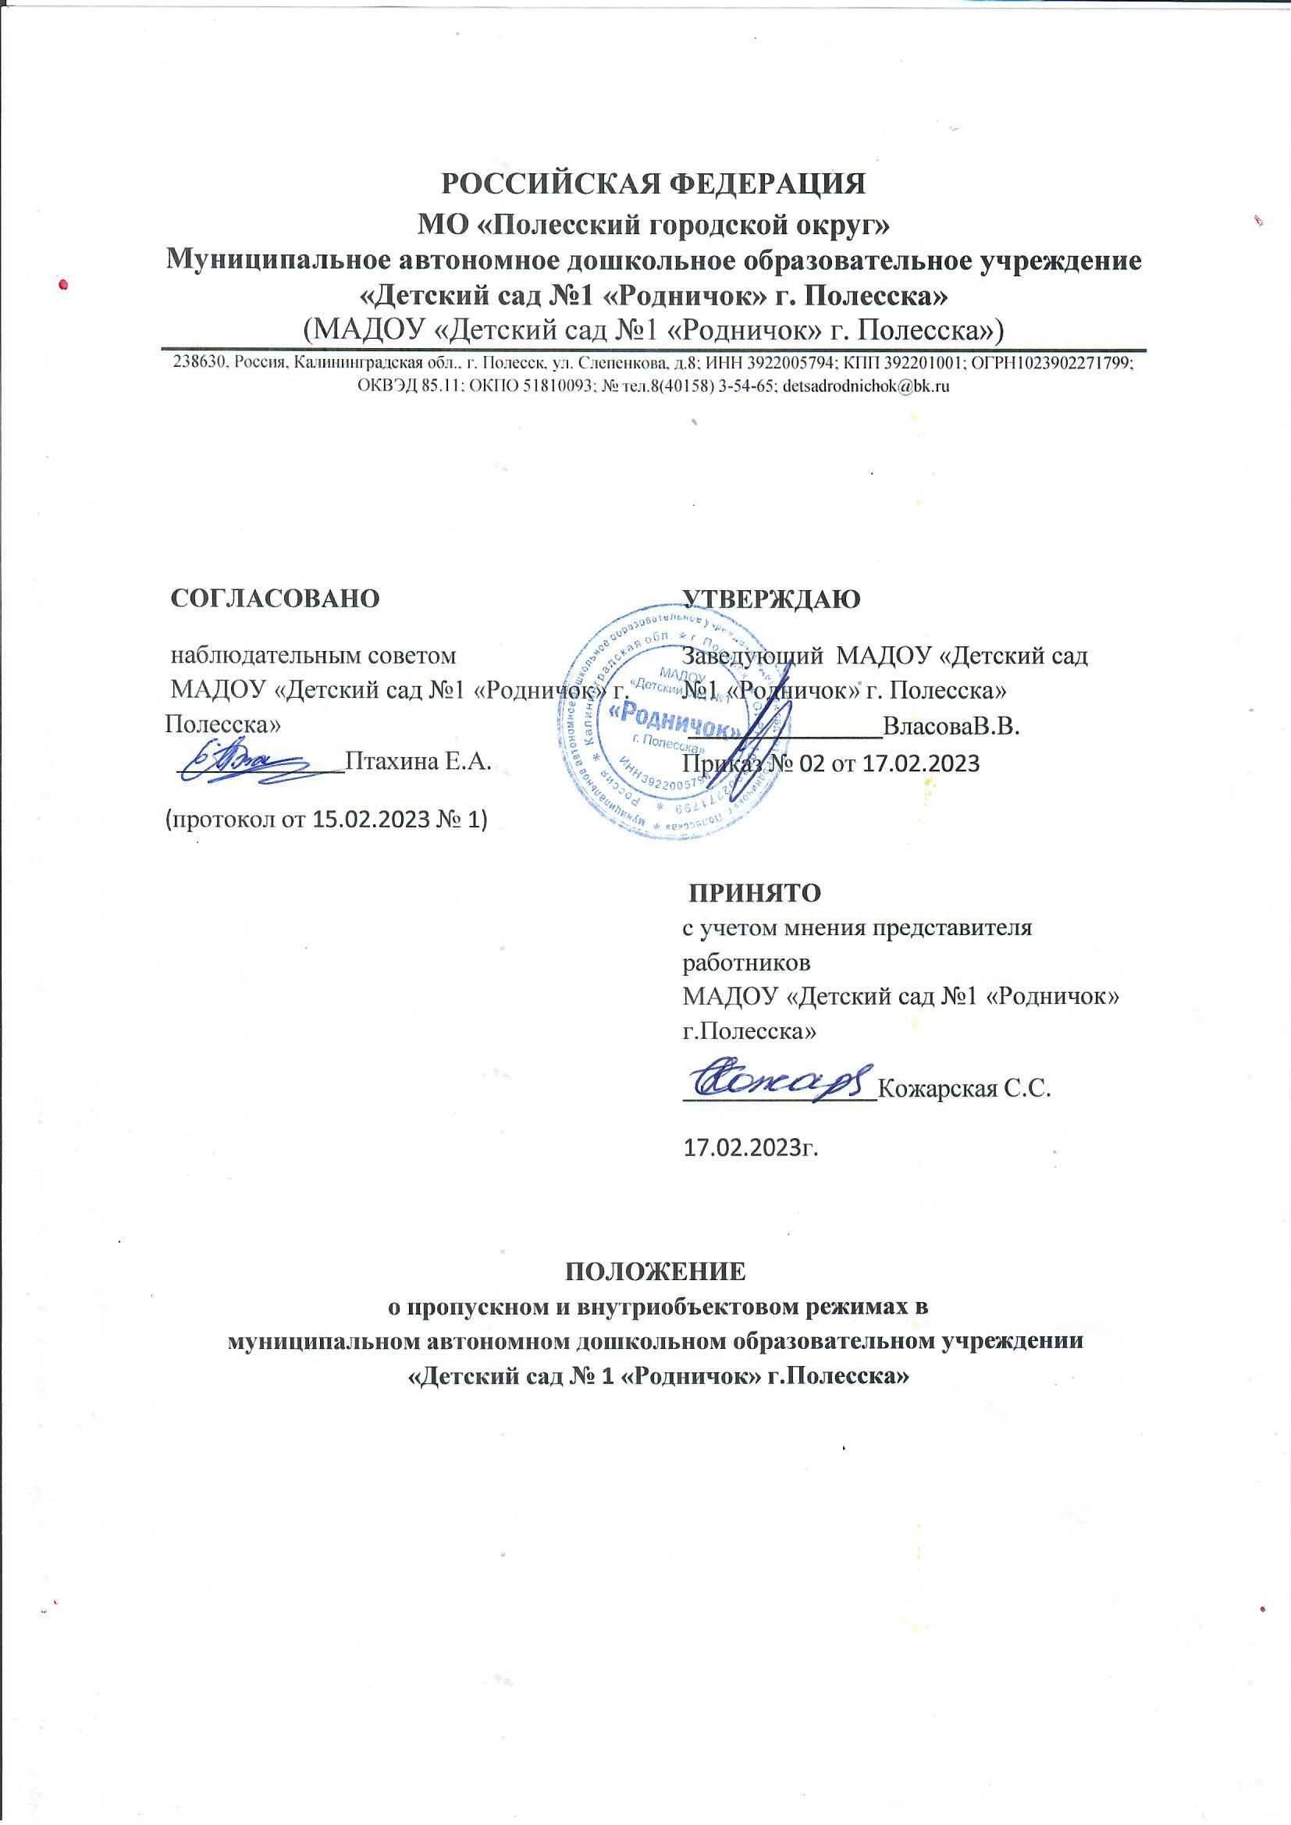

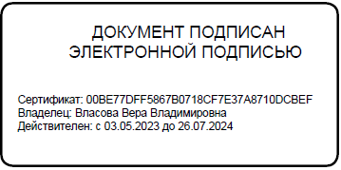
1. Общие положения
1.1. Настоящее положение о пропускном и внутриобъектовом режимах в муниципальном автономном дошкольном образовательном учреждении «Детский сад № 1 «Родничок» г.Полесска»» (далее – Положение и детский сад соответственно) устанавливает организационно-правовые ограничения. Положение определяет порядок доступа работников, воспитанников, их родителей (законных представителей), иных посетителей на территорию и в здание детского сада, вноса и выноса материальных средств, въезда и выезда автотранспорта, правила пребывания и поведения.
1.2. Положение составлено в соответствии с Федеральным законом от 06.03.2006 № 35-ФЗ «О противодействии терроризму», Федеральным законом от 29.12.2012 № 273-ФЗ «Об образовании в РФ», Законом от 11.03.1992 № 2487-1 «О частной детективной и охранной деятельности в РФ», постановлением Правительства от 02.08.2019 № 1006 «Об утверждении требований к антитеррористической защищенности объектов (территорий) Министерства просвещения РФ и объектов (территорий), относящихся к сфере деятельности Министерства просвещения РФ, и формы паспорта безопасности этих объектов (территорий)», ГОСТ Р 58485-2019 «Обеспечение безопасности образовательных организаций. Оказание охранных услуг на объектах дошкольных, общеобразовательных и профессиональных образовательных организаций. Общие требования», уставом детского сада.
1.3. Пропускной режим устанавливается в целях обеспечения прохода (выхода) работников, воспитанников и посетителей в здание детского сада, въезда (выезда) транспортных средств на территорию детского сада, вноса (выноса) материальных ценностей, исключающих несанкционированное проникновение граждан, транспортных средств и посторонних предметов на территорию и в здание детского сада.
1.4. Внутриобъектовый режим устанавливается в целях реализации мероприятий и выполнения правил лицами, находящимися на территории и в здании детского сада, в соответствии с требованиями внутреннего распорядка и пожарной безопасности.
1.5. Организация и контроль за соблюдением пропускного режима возлагается на работника детского сада, на которого в соответствии с приказом заведующего детским садом возложена ответственность за пропускной режим, а его непосредственное выполнение – на охранников охранной организации, с которой детский сад заключил договор на оказание охранных услуг, либо на штатных сотрудников детского сада. При необходимости в целях организации и контроля за соблюдением пропускного и внутриобъектового режимов, а также образовательно-воспитательной деятельности и распорядка дня из числа работников детского сада назначается дежурный администратор.
1.6. Требования настоящего Положения распространяются в полном объеме на посетителей детского сада, воспитанников, их родителей (законных представителей), всех работников детского сада, а также работников обслуживающих организаций, осуществляющих свою деятельность на основании заключенных с детским садом гражданско-правовых договоров.

2. Пропускной режим работников, воспитанников,
их родителей (законных представителей) и иных посетителей
2.1. Общие требования
2.1.1. Пропуск работников, воспитанников и посетителей в здание детского сада осуществляется через основной вход, оборудованный СКУД и металлоискателем. Запасные входы на пропуск открываются только с разрешения заведующего или его заместителя, а в их отсутствие – с разрешения дежурного администратора или ответственного за пропускной режим. На период открытия запасного выхода контроль осуществляет охранник и работник детского сада, который его открыл.
Пропуск лиц с электрокардиостимулятором осуществляется через основной вход без процедуры осмотра металлоискателем. Лица подвергаются ручному (контактному) методу осмотра и (или) личному (индивидуальному) осмотру без применения технических и специальных средств. В этом случае перед прохождением процедуры осмотра лицо должно сообщить охраннику об имеющемся у него электрокардиостимуляторе и предъявить документ (справку или иной документ) из медицинского учреждения, подтверждающий его наличие у лица.
2.1.2. В периоды повышенной готовности и чрезвычайных ситуаций, а также в целях усиления мер безопасности приказом заведующего детского сада пропуск граждан на территорию и в здание детского сада может ограничиваться либо прекращаться.
2.1.3. Пропуск лиц с инвалидностью (включая использующих кресла-коляски и собак-проводников) осуществляется в соответствии со статьей 15 Федерального закона от 24.11.1995 № 181-ФЗ «О социальной защите инвалидов в Российской Федерации». Проход лиц с инвалидностью обеспечивается представителем детского сада и в его сопровождении. Пропуск собаки-проводника осуществляется при наличии документа, подтверждающего ее специальное обучение, выданного по установленной форме.
2.2. Пропускной режим работников детского сада
2.2.1. Работники детского сада допускаются в здание в рабочее время по спискам, заверенным подписью и печатью заведующего, при предъявлении документа, удостоверяющего личность.
2.2.2. В нерабочее время, выходные и праздничные дни в детский сад допускаются заведующий детским садом, его заместители и ответственный за пропускной режим.
2.2.3. Работники, которым по роду работы необходимо быть в детском саду в нерабочее время, выходные и праздничные дни, допускаются на основании служебной записки, заверенной подписью заведующего детским садом или его заместителей.
2.3. Пропускной режим воспитанников
2.3.1. Воспитанники в сопровождении родителей (законных представителей) без предъявления документов и записи в журнале регистрации допускаются в здание детского сада в установленное распорядком дня время на основании списка.
2.3.2. Воспитанники, прибывшие вне установленного времени, допускаются в детский сад с разрешения заведующего детским садом либо дежурного администратора.
2.3.3. Проход воспитанников после посещения кинотеатров, музеев, выставочных залов, библиотек и т. д. проводится в сопровождении воспитателя или педагога.
2.3.4. Дети, не являющиеся воспитанниками детского сада, но посещающие детский сад в целях получения дополнительного образования, допускаются в детский сад по спискам заверенных заведующим и в соответствии с расписанием занятий.
2.4. Пропускной режим родителей (законных представителей) воспитанников и иных посетителей
2.4.1. Родители (законные представители) воспитанников и посетители для разрешения личных вопросов могут быть допущены в детский сад по предварительной договоренности с администрацией, о чем штатный сотрудник (дежурный администратор) должны быть проинформированы заранее. Проход разрешается после предъявления документа, удостоверяющего личность, и сообщения, к кому они направляются. Регистрация посетителей и родителей (законных представителей) в журнале учета при допуске в здание детского сада по документу, удостоверяющему личность, обязательна.
2.4.2. Незапланированный проход родителей (законных представителей) и посетителей допустим только с разрешения ответственного за пропускной режим или заведующего детским садом.
2.4.3. Родители (законные представители) и посетители допускаются в детский сад, если не превышено максимальное возможное число – 20 посетителей. Остальные посетители ждут своей очереди рядом с основным входом. Исключение – случаи, установленные в пункте 2.4.4 настоящего Положения.
2.4.4. При проведении массовых мероприятий, родительских собраний, семинаров посетители и родители (законные представители) воспитанников допускаются в здание детского сада при предъявлении документа, удостоверяющего личность, по спискам заверенным печатью и подписью заведующего детским садом.
2.5. Пропускной режим сотрудников ремонтно-строительных организаций
2.5.1. Рабочие и специалисты ремонтно-строительных организаций пропускаются в помещения детского сада штатным сотрудником (вахтёром, дежурным администратором) по распоряжению заведующего детским садом или на основании заявок и согласованных списков.
2.5.2. Производство работ осуществляется под контролем представителя детского сада, назначенного приказом заведующего.
2.5.3. В случае аварии (повреждения) электросети, канализации, водопровода или отопительной системы и выполнения других срочных работ в ночное время, выходные и нерабочие праздничные дни пропуск работников аварийных служб, прибывших по вызову, осуществляется беспрепятственно в сопровождении работника детского сада.
2.6. Пропускной режим сотрудников вышестоящих организаций и проверяющих лиц
2.6.1. Лица, не связанные с образовательным процессом, посещающие детский сад по служебной необходимости, пропускаются при предъявлении служебного удостоверения, с записью в журнале учета посетителей.
2.6.2. Правом беспрепятственного прохода на территорию и в здания детского сада при предъявлении ими служебного удостоверения пользуются представители прокуратуры и полиции. Инспекторы государственного и муниципального контроля (надзора) имеют право беспрепятственно прохода по предъявлении служебного удостоверения и решения контрольного (надзорного) органа о проведении контрольного (надзорного) мероприятия. Органы федеральной службы безопасности имеют право беспрепятственного прохода в случаях, установленных действующим законодательством. Свои полномочия органы федеральной службы безопасности подтверждают служебным удостоверением или нагрудным знаком (жетоном), позволяющим идентифицировать их личность.
О лицах, которые вправе беспрепятственно проходить на территорию и в здания детского сада, штатный сотрудник (вахтёр, дежурный администратор) немедленно докладывает заведующему детским садом, а в его отсутствие – заместителю заведующего.

2.7. Пропускной режим для представителей средств массовой информации и иных лиц
2.7.1. Допуск в детский сад представителей средств массовой информации осуществляется с письменного разрешения заведующего детским садом.
2.7.2. Допуск в детский сад лиц, осуществляющих коммерческие и некоммерческие операции (презентации, распространение методических материалов, фотографирование и т. п.), осуществляется с письменного разрешения заведующего детским садом или его заместителей.

3. Пропускной режим транспортных средств
3.1. Пропуск транспортных средств осуществляется через ворота в хозяйственную зону территории детского сада.
3.2. Транспортное средство до пересечения границы территории подлежит предварительному контрольному осмотру. Осмотр производит штатный сотрудник (вахтёр, дежурный администратор) . Убедившись в наличии и правильности оформления документов на транспортное средство и перевозимые материальные ценности, штатный сотрудник (вахтёр, дежурный администратор) впускает транспортное средство на территорию детского сада. Сведения о пересечении автотранспорта с указанием принадлежности, марки и типа автомобиля штатный сотрудник (вахтёр, дежурный администратор) заносит в журнал регистрации автотранспорта.
3.3. При обнаружении признаков неправомерного въезда на территорию детского сада или попытке выезда с его территории (несоответствие документов на транспортное средство, несоответствие груза накладной или пропуску) к транспортному средству могут быть применены меры по ограничению движения автотранспорта до выяснения конкретных обстоятельств.
3.4. В периоды повышенной готовности и чрезвычайных ситуаций, а также в целях усиления мер безопасности приказом заведующего детским садом допуск транспортных средств на территорию детского сада может ограничиваться.
3.5. Въезд транспортных средств детского сада осуществляется по транспортным пропускам. По устным распоряжениям въезд транспортных средств на территорию детского сада запрещен.
3.6. Въезд личного автомобильного транспорта работников на территорию детского запрещён.
3.7. Въезд на территорию детского сада мусороуборочного, снегоуборочного, грузового автотранспорта, доставляющего продукты, мебель, оргтехнику, канцелярские товары и др. на основании заключенных с детским садом гражданско-правовых договоров, осуществляется при предъявлении водителем путевого листа и сопроводительных документов (товарно-транспортных накладных) либо на основании списков, заверенных заведующим детским садом.
3.8. Въезд транспортных средств, обеспечивающих строительные работы, осуществляется по представленным спискам, согласованным с заведующим детским садом.
3.9. Транспортные средства специального назначения (пожарные машины, автомобили скорой помощи, правоохранительных органов и др.) при аварийных ситуациях, стихийных бедствиях, пожарах и других чрезвычайных ситуациях на территорию детского сада пропускаются беспрепятственно.

4. Пропускной режим материальных ценностей и грузов
4.1. Внос (ввоз) грузов, материальных ценностей и иного имущества (офисная мебель, производственное оборудование, техника и др.) осуществляется материально ответственными лицами по материальным пропускам, независимо от того, временно или безвозвратно вносятся ценности. При вносе и ввозе на территорию и в здание детского сада инструмента или оборудования с большим количеством наименований к материальному пропуску прикладывается перечень всего инструмента и оборудования, заверенный теми же лицами, что и основной документ. Правильность оформления пропуска проверяет штатный сотрудник (вахтёр, дежурный администратор) с обязательной фиксацией в журнале перемещения материальных ценностей.
Запрещается осуществлять внос (ввоз) материальных ценностей по одному материальному пропуску за несколько приемов.
4.2. Документы на внос (ввоз) материальных ценностей на территорию и в здание детского сада предъявляются одновременно с пропуском лица, осуществляющего транспортировку.
4.3. Ручную кладь посетителей штатный сотрудник (вахтёр, дежурный администратор) проверяет с их добровольного согласия. В случае отказа посетителя от проведения осмотра вносимых (выносимых) предметов штатный сотрудник (вахтёр, дежурный администратор) вызывает ответственного за антитеррористическую безопасность и действует согласно требованиям своей должностной инструкции.
4.4. Крупногабаритные предметы, ящики, коробки проносятся в здание детского сада после проведенного их осмотра, исключающего пронос запрещенных предметов в здание детского сада (ВВ, холодное и огнестрельное оружие, наркотики и т. п.).
4.5. Решение о вносе оборудования, инвентаря и материалов для проведения занятий с воспитанниками принимается заместителем заведующего по ВМР (в его отсутствие – лицом, назначенным заведующим детским садом) на основании предварительно оформленной служебной записки от воспитателя или специалиста.
4.6. Работники эксплуатационно-ремонтных подразделений административно- хозяйственной части детского сада, осуществляющие обслуживание и текущий ремонт, имеют право на вынос (внос) инструментов, приборов, расходных материалов без специального разрешения.
4.7. Внос (ввоз) материальных ценностей и грузов по устным распоряжениям или по недооформленным документам в детский сад строго запрещен.
4.8. Материальные ценности сторонних предприятий и обслуживающих организаций вносятся (ввозятся) в детский сад по заявкам от руководителей данных организаций, скрепленным их подписью и печатью, согласованным с ответственным за пропускной режим и завизированным заведующим детским садом.
4.9. Пакеты, бандероли, корреспонденция, поступающие почтовой связью, через службы курьерской доставки и т. д., принимаются вахтёром и регистрируются делопроизводителем в специальном журнале. О любых неожиданных доставках сообщается адресату или работникам администрации детского сада. В других случаях прием почтовых отправлений на хранение и дальнейшую передачу запрещается.

5. Внутриобъектовый режим в мирное время
5.1. Общие требования
5.1.1. В соответствии с Правилами внутреннего распорядка в рабочие дни находиться в здании и на территории детского сада разрешено следующим категориям:
- воспитанникам – с 7:30 до 18:00 в соответствии режимом работы детского сада и временем работы кружков, секций;
- педагогическим, административным и техническим работникам детского сада – с 7:30 до 18:00;
- работникам столовой – с 6:00 до 18:00;
- посетителям – с 8:00 до 17:00.
5.1.2. В любое время в детском саду могут находиться заведующий детским садом, его заместители, а также другие лица по письменному решению заведующего детским садом.
5.1.3. Лица, имеющие на руках разовые пропуска, могут находиться в зданиях и на территории детского сада в течение времени, указанного в пропуске. После записи данных в журнале регистрации посетители перемещаются по территории детского сада в сопровождении дежурного администратора или воспитателя, к которому прибыл посетитель.
5.2.Правила соблюдения внутриобъектового режима
5.2.1. В детском саду запрещено:
- проживать, каким бы то ни было лицам;
- нарушать Правила внутреннего распорядка детского сада;
- осуществлять фото- и видеосъемку без письменного разрешения заведующего;
- курить на территории и здании;
- загромождать территорию, основные и запасные ходы (выходы), въезды (выезды), лестничные площадки, подвальные и чердачные помещения строительными и другими материалами или предметами, которые могут явиться причиной, способствующей возгоранию, препятствующей ликвидации пожара, затрудняющей эвакуацию людей, имущества и транспорта, а также способствующей закладке взрывного устройства;
- употреблять наркотические (токсичные) вещества, распивать спиртные напитки, находиться лицам с выраженными признаками алкогольного опьянения;
- совершать действия, нарушающие (изменяющие) установленные режимы функционирования технических средств охраны, пожарной сигнализации, вентиляции и теплоснабжения;
5.2.2. В целях обеспечения общественной безопасности, предупреждения противоправных действий работники, воспитанники, их родители (законные представители) и посетители обязаны подчиняться требованиям штатного сотрудника (вахтёр, дежурный администратор) , действия которого находятся в согласии с настоящим Положением и должностной инструкцией.
5.3. Внутриобъектовый режим основных помещений
5.3.1. По окончании рабочего дня все помещения проверяются на соответствие требованиям пожарной безопасности и закрываются ответственными работниками.
5.3.2. Ключи от помещений выдаются (принимаются) в специально отведенном и оборудованном для хранения ключей месте. Там же хранятся дубликаты ключей от всех помещений. Выдача и прием ключей осуществляются штатным сотрудником (вахтёр, дежурный администратор) под подпись в журнале приема и сдачи помещений.
5.3.3. В случае не сдачи ключей штатный сотрудник (вахтёр, дежурный администратор) закрывает помещение дубликатом ключей, о чем делается запись в журнале приема и сдачи помещений.
5.3.4. Ключи от запасных выходов (входов), чердачных, подвальных помещений хранятся в комнате хранения ключей, выдаются под подпись в журнале приема и выдачи ключей по спискам, согласованным с работником, ответственным за безопасность.
5.4. Внутриобъектовый режим специальных помещений
5.4.1. С целью обеспечения внутриобъектового режима ответственным работником определяется список специальных помещений (серверные, компьютерные классы, архив, склады, подсобные помещения и др.) и устанавливается порядок доступа в них.
5.4.2. Ключи от специальных помещений хранятся в опломбированных пеналах на постах охраны либо у работников детского сада, в обязанности которых входит их хранение.
5.4.4. В случае сильной необходимости вскрытие специальных помещений осуществляется в присутствии штатного сотрудники (вахтёр, дежурный администратор) и представителя администрации детского сада с составлением акта о вскрытии (далее – акт) в произвольной форме.

6. Внутриобъектовый режим в условиях
повышенной готовности и чрезвычайных ситуаций
6.1. В периоды повышенной готовности и чрезвычайных ситуаций приказом заведующего детским садом нахождение или перемещение по территории и зданию детского сада может быть прекращено или ограничено.
6.2. В периоды подготовки и проведения массовых мероприятий приказом заведующего детским садом нахождение или перемещение по территории и зданию детского сада может быть ограничено.
6.3. При обострении оперативной обстановки принимаются незамедлительные меры:
- при внезапном нападении или возникновении массовых беспорядков в непосредственной близости от территории прекращается пропуск работников, воспитанников, посетителей на выход, организуется их размещение в безопасном месте или эвакуация в безопасное место;
- в случае обнаружения взрывного устройства или подозрительного предмета на объекте проводится эвакуация, прекращается допуск всех лиц до прибытия специалистов по обезвреживанию взрывных устройств, аварийно-спасательных служб и иных структур;
- при возгорании или разлитии сильнодействующих химических или ядовитых веществ прекращается допуск, осуществляется беспрепятственный выход и выезд до прибытия аварийно-спасательных служб, пожарной охраны, МЧС;
- в случае срабатывания или отказа охранной сигнализации блокируется «сработавший» объект, усиливается бдительность, прекращается пропуск посетителей на вход и на выход до выяснения обстановки и причины срабатывания сигнализации.

7. Ответственность
7.1. Работники, виновные в нарушении требований настоящего Положения (попытка пройти на территорию в состоянии алкогольного или наркотического опьянения, без пропуска, по поддельному пропуску; передача пропуска другому лицу; невыполнение законных требований дежурных охранников, уклонение от осмотра вещей; ввоз материальных ценностей без документов или по поддельным документам и т. п.), привлекаются к дисциплинарной ответственности в соответствии с действующим законодательством Российской Федерации и Правилами трудового распорядка.
7.2. Лицо, нарушающее внутриобъектовый и (или) пропускной режимы, может быть задержано штатным сотрудником (вахтёр, дежурный администратор) на месте правонарушения и должно быть незамедлительно передано в полицию.

